Samenvatting signaaltransductie

Les 1 – Algemene principes
Definitie signaaltransductie:
- Communicatie tussen verschillende cellen, leidend tot sociale samenleving
- Moleculaire mechanismen voor communicatie celmembraan en intracellulaire locaties en die cell. verandering teweegbrengen
- Circuits voor doorgeven info en beïnvloeden van processen via ‘schakelaars’

Oorsprong:
- Bij evolutie van meercelligen?
- Bij evolutie verschillende celcompartimenten?
- Primitieve basis: ontstaan na omsluiting celinhoud door celmembraan (kort na 1ste cellen)

Basisprincipe: gedrag w beïnvloed door omgeving + omliggende cellen
- Chemotaxis, fototaxis, thermotaxis (prokaryoten)
  - Ectothiorodospira + Rhodospirillum: fotosensorische yellow-proteines (pyp)
    - Groen licht -> fotosynthese -> naar licht toe migreren
    - Blauw licht -> schadelijk -> van licht weg migreren
- Celherkenning:
  - Voortplanting -> uitwisseling DNA gameten
  - Gist: uitwisseling “mating type” factors (feromonen)
    - Alleen tussen mating type A en mating type α
- Ontwikkelingsbiologie: opbouw structuren, organen
  - Amoebe: van ééncellig naar kolonie naar meercellige samenleving
    - Signaalmolecule: cAMP
- Metabole integratie, homeostase, gedrag

Basisprincipes:
1. Cellulair metabolisme: glycolyse ↑ door insuline
A. Vetcellen: glucoseopname -> lipidesynthese door GIP, GLP-1, glucagon
2. Cellulaire functie: beweging, secretie
A. Acetylcholine -> meerdere effecten: contractie (skelet), ontspanning (hart), secretie (speekselklier)
3. Levenscyclus: groei, proliferatie, differentiatie, dood
A. Indien dierlijke cel afzonderen van signalen andere cellen -> dood
Oplossing: serum met signaalmoleculen
B. Kankercellen: signalen niet nodig om te leven

Terugkerende thema’s:
- Moleculaire complexiteit
- Combinatorische eigenschappen
  - Componenten ontvangen en zenden multipele signalen uit
  - Zelfde componenten aangewend in verschillende signaalwegen
- Integratie tot pathways en netwerken
  - Fosfatasen en substraten
Signalen:
- Fysisch: fotonen, geluid, vloeistofdruk, tijd
- Chemisch: moleculen
  - Fysiologische, farmacologische, pathologische betekenis
- Transductie vooral in cel: interpretatie

Connecties:
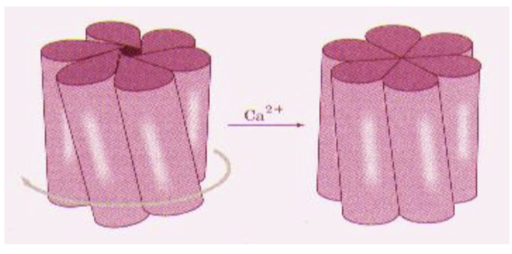
- Direct (koppeling):
  - Gap junctions
    - 6 connexines vormen kanaalvormig connexon
    - Snelle modulatie door allosterische regeling
    - Trage modulatie door regeling connexine genexpressie
  - Fysiologisch: hartspier -> contractie door elektrische stroom via gap junction
  - Pathologisch: uitbreiding necrose door overmaat Ca²⁺ via gap junction
- Indirect (chemisch):
  - Endocriene signalisatie: signaalmoleculen geloosd in bloed -> transport
  - Synaptische signalisatie: via synapsen van neuron naar doelwitcellen

Chemische signalen: detectie door doelwitcel door herkenning ligand d.m.v. receptoreiwit
- Autocriene signalisatie: bij populatie identieke cellen
- Paracriene signalisatie: 2 soorten cellen (zenders en ontvangers)
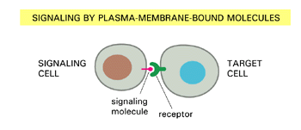
- Endocriene signalisatie: paracrien via bloed
- Secretie naar extracellulaire matrix
- Soms signaalmolecule blijvend op celoppervlakte -> op beide cellen effect
  - Vb. Fas-receptor en Fas-ligand
    - Ontvangende: dood; signaliserende: proliferatie
- Soms zonder tussenkomst receptor
  - Vb. effect NO op guanylyl cyclase in gladde spier
- Snelle afbraak signaalmoleculen:
  - Vb. afbraak cGMP door PDE5
  - Viagra: inhibeert PDE5 -> betere doorbloeding door meer cGMP
- Soms intercellulaire communicatie
  - Vb. organeldood -> apoptose
- Soms signaaltransuctie zonder liganden door constitutieve actieve receptoren
  - Vb. Histamine H3-receptoren op neuron
- Soms meerdere liganden op zelfde receptor
  - Vb. Acetylcholinereceptor
Kinetiek:
- Diffusie o.i.v. van Δ-concentratie: Gausscurve
  - Naarmate tijd -> plattere curve
  - Sigma: m/s
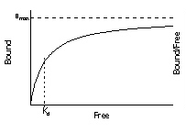
  - Diffusieconstante D: m²/s
  - $k_{1}*\left|L\right|*\left|R\right|=k_{1}*\left|LR\right|$
  - $\frac{k_{1}}{k_{1}}=K_{D}=\frac{{\left|L\right|}_{ev}*{\left|R\right|}_{ev}}{{\left|LR\right|}_{ev}}= \frac{\left(R_{t}-R*L\right)*F}{\left|R*L\right|}=\frac{\left(R_{t}-B\right)*F}{B}$
  - $B=\frac{B_{max*F}}{(K_{D}+F)}$
    - Met B: gebonden ligand, F: vrije ligand
Scatchard plot
  - $\frac{B}{F}=\frac{B_{max}}{K_{D}}-\frac{B}{K_{D}}$
  - Hoe hoger K_{D}, hoe slechter receptor
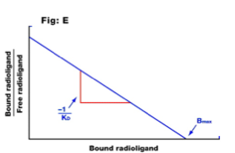

Effect van ligand:
- Agonisten: moleculen die receptor activeren
  - Partiële agonisten: veroorzaken gedeeltelijke respons
  - Full agonisten: veroorzaken respons even sterk als bij natuurlijke ligand
    - Vb. adrenaline op adrenerge receptoren
  - Geen verband tussen bindingssterkte receptor-ligand en effect ligand!
    - Vb. 10% receptoren bezet door epinephrine -> 100% effect op cel
  - Let op logaritmische schaal: epinephrine = 10^{-5,5} M
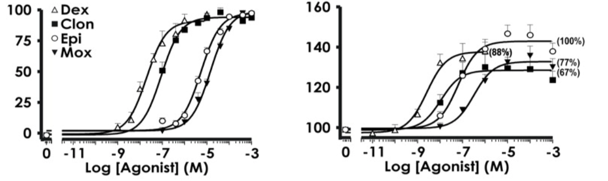

- Antagonisten: moleculen die op receptoren binden maar geen activatie induceren
  - Competitieve antagonisten: bezetting receptor natuurlijke ligand
    - Vb. Interleucine 1-receptorantagonist (IL-1RA): bindt op zelfde receptor als interleucine
  - Non-competitieve antagonisten: verhinderen receptoractivatie op andere manier
- Inverse agonisten: moleculen die activiteit van recepor verlagen zonder aanwezige agonisten
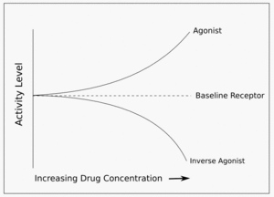
  - Enkel bij receptoren met basale activiteit
    - Vb. Histamine receptor H2: actief zonder histamine
    - Sommige H-receptorantagonisten remmen deze constitutieve werking -> inverse agonisten

Receptoren: eiwitten en glycoproteinen
- Celmembraan receptoren: detecteren hydrofiele liganden die cel niet zelf binnenkomen
  - Ionkanalen: binding ligand opent/sluit kanaal
  - G-proteine gekoppeld: binding ligand activeert G-proteine dat afzonderlijk enzyme/ionkanaal activeert
  - Enzymreceptoren: binding ligand activeert enzymdomein receptor/geassocieerd molecule
- Intracellulaire receptoren: kleine hydrofobe signaalmoleculen door celmembraan heen
  - 3 domeinen: ligandbindend, DNA-bindend, transcriptie activerend
  - hormoon-receptorcomplex: geactiveerd DNA-domein -> stimuleert transcriptie
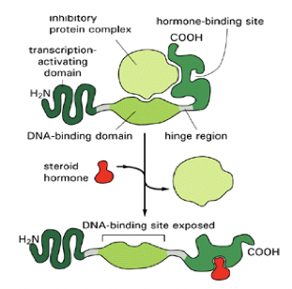
    - hetero- of homodimeer
Moleculaire interacties:
- Proteine-proteine interacties: vaak beïnvloed door kleine liganden (nucleotiden, Ca²⁺, retioïnezuur…)
  - Scaffolds, adaptors, chaperonines
  - Vorming/verbreking eiwitcomplex (G-proteine, calmoduline)
  - Covalente modificatie: fosforylatie (Tyr, Thr, Ser)
    - (In)activatie van enzymatisch domein/signaalreceptor
    - Kinasen fosforyleren, fosfatasen defosforyleren
  - Conformatieverandering (ionkanaal)
  - Translocatie (steroïde receptor)
  - Eiwitafbraak (cliënteiwitten van HSP-90)
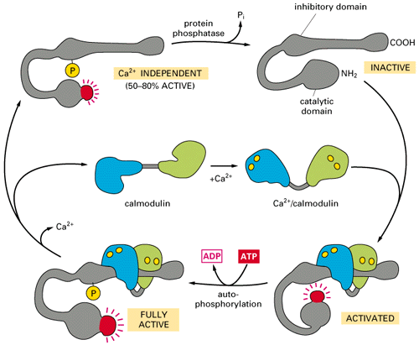
  - Multi-stateregeling: verschillende activatietoestanden door combinatie proteïne- en ion binding en fosforylatie
    - Vb. Calmoduline-afhankelijke kinase II (CaM Kinase II: 4 verschillende activatietoestanden
    - Eiwit blijft actief na verdwijnen signaal (Ca⁺)

Second messengers:
- Geactiveerde enzymen produceren veel kleine intracellulaire signaalmoleculen
- 2nd messengers verspreiden signaal dmv diffusie in cel
  - Vaak vrijzetting andere 2nd messengers
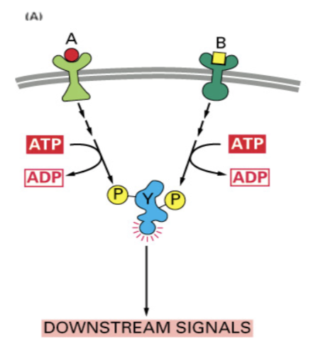
Intergratie van signalen:
- Signalen verschillende oorsprong worden geïntegreerd door modificatie gemeenschappelijk eiwit/eiwitcomplex

Isolatie van signalen:
- 1 signaalmolecuul in verschillende pathways
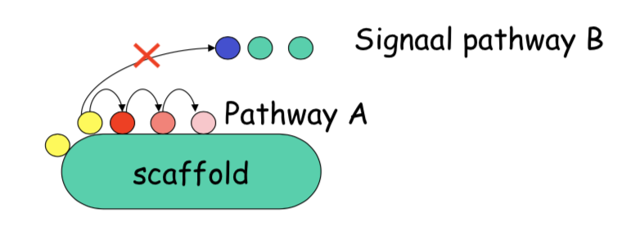
- Isolatie van mogelijke receptoren door sequestratie op scaffold (anker-/stellingeiwit)
Amplificatie van signalen:
- 1 receptor activeert meerdere G-proteïnen die elk veel 2nd messengers produceren
- Vb. Rhodopsine: 1 foton-receptor -> amplificatie -> 10⁷ ionen

Intracellulaire doelwitten:
- Regulatie genexpressie (activatie transcriptiefactor in kern)
- Verandering cytoskelet (induceren beweging/reorganisatie celstructuur)
- Wijziging metabole pathways
- Veel processen worden aangezet door externe factoren ipv nieuwe synthese

Signaaltransductie in menselijk genoom:
- Slechts 23 v.d. 1543 menselijke receptoren ook in invertebraten
- 2000 orthologe eiwitten vertebrata – invertebrata
- Complexere signaaltransductie bij vertebrata

Les 2 – Vetoplosbare hormonen
Steroïden:
  - Cortisol (gluconeogenese) (bijnierschors)
  - Aldosteron (K⁺-secretie) (bijnierschors)
  - Testosteron (ontwikkeling) (testis)
  - Oestrogeen (ontwikkeling) (ovaria)
  - Progesteron (implantatie embyo) (corpus luteum)
  - Calcitriol (calciumresorptie) (nier)

Andere hydrofobe liganden:
  - Schildklierhormoon (celmetabolisme, thermogenese) (schildklier)
  - Retinoïden (genexpressie) (voeding, metabolisme, medicijnen)
  - Vetzuren (genexpressie, metabolisme) (cellen, voeding)
  - Arachidonzuurderivaten (inflammatie) (cellen)

Eigenschappen:
- Trage werking:
  - Langzame schommelingen in bloed
  - Gebonden aan dragereiwitten voor transport
  - Fractie diffundeert door membraan naar intracellulaire receptor
  - Migratie complex naar kern -> transcriptiefactor
  - Genexpressieverandering duurt lang

Synthesepaden:
- Synthese mineralocorticoïden: stappen kennen, structuren niet van buiten!
- Synthese glucocorticoïden: stappen kennen, structuren niet van buiten!
- Synthese testosteron (androsteendoin): stappen kennen, structuren niet van buiten!
- Synthese estradiol & estron (androsteendion): stappen kennen, structuren niet van buiten!
  - Rol 17-ketoreductase:
- Snelheidbeperkende stap bij synthese steroïde hormonen: cholesterol desmolase
  - Stimulatie adenylyl cyclase -> cAMP ↑ -> PKA ↑ -> stimulatie cholesterol desmolase
- Synthese calcitriol: stappen kennen, structuren niet van buiten!
- Synthese schildklierhormoon: stappen kennen!
  - I⁻ -> I² -> I⁺ -> T3 & T4 -> thyroxine (T3)
- Synthese eicosanoïden:
  - Arachidonzuur wordt (door COX-1 (constitutief) & COX-2 (induceerbaar)) omgezet in:
    - Leukotriënen
    - Prostacyclines (PGI₂)
    - Prostaglandines (PGH₂, -D₂, -E₂, -F₂, -J₂)
    - Thromboxanen (TXA₂) -> aggregatie
  - Non Steroidale Anti-Imflammatoire Drugs (NSAIDs): inhibitie COX-2 (vb. aspirine)
  - Anti-Imflammatoire Drugs: verlagen arachidonderivaten (vb. cortisol)
- Synthese vitamine A: stappen kennen, structuren niet van buiten!

Les 3a – Wateroplosbare hormonen
Eigenschappen:
- Afgeleiden van AZ, kleine liganden, peptiden
- Circuleren vrij in boed
- Snel afgebroken/verwijderd in bloed (sterke schommelingen)
- Meestal via 2nd messengers
- Snelle werking na actieve secretie: transport secretiegranulen en fusie met plasmamembraan
  - Neurotransmitters: milliseconden
  - Peptidehormonen: minuut
  - Groeifactoren: meer tijd door gentranscriptie

Neurotransmitters:
  - Acetylcholine (spiercelactiviteit)
  - (Nor)adrenaline (glycemie, bloeddruk) (Tyr)
  - Dopamine (cognitie, beweging, bloeddruk, antidepressie) (Tyr)
  - Serotonine (angst, nausea) (Trp)
  - Glutamaat (excitatie synaps) (neuron)
  - GAB (inhibitie synaps) (glu)
  - Histamine (neuron) (onsteking)

Synthesepaden:
- Biosynthese catecholaminen: stappen kennen, structuren niet van buiten!
  - Effect: bloeddrukstijging, sneller hartritme, glycogeenafbraak & lipolyse ↑, insulinesecretie ↓
  - Tijdelijk effect in synapsspleet:
    - Snelle enzymatische afbraak door MAO en COMT
      - MAO-remmers: anti-depressiva
    - Snelle re-uptake door transporters in presynaptisch membraan
- Biosynthese histamine (paracrien hormoon):
  - Productie in mastcellen door histidine decarboxylase
  - Verschillende H-receptoren:
    - H1: ontstekingsverschijnselen
    - H2: zuursecretie maagmucosa
    - H3: verlaging neurotransmitters, eetlust
  - Antihistaminaca: H1-R en H2-R antagonisten (wel binden, geen reactie)
    - H1: anti-allergisch
    - H2: maagzuursecretieremmers
    - H3: slaapverwekkend
- Biosynthese serotonine (5-HT): stappen kennen, structuren niet van buiten!
  - Effecten: bloeddrukverhogend, geluk
  - Remming uptake: MDMA, cocaïne, antidepressiva, amfetamines…

Peptidehormonen:
- Eigenschappen:
  - Vrij in bloed
  - Gecodeerd in menselijk genoom
  - Stimuleert doelwitcel door membraanreceptoren
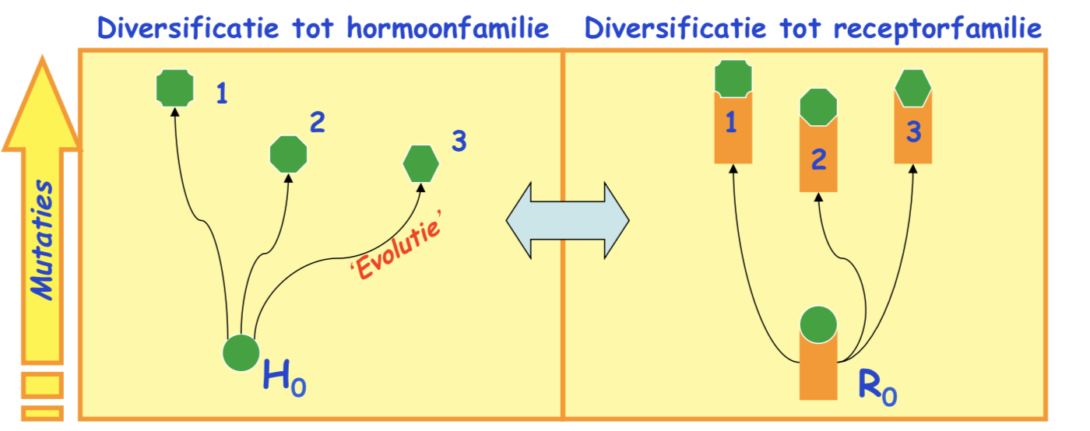
  - Aangemaakt door verspreide endocriene cellen (maagdarmkanaal, hart, nier) en endocriene klieren (hypothalamus, hypofyse, bijschildklier)
- Geconserveerde genen, toch synthetische verbetering mogelijk
  - 1 gen aan basis 1 hormoonfamilie, dus 1 gen voor gemeenschappelijke voorouder receptoren

Synthese:
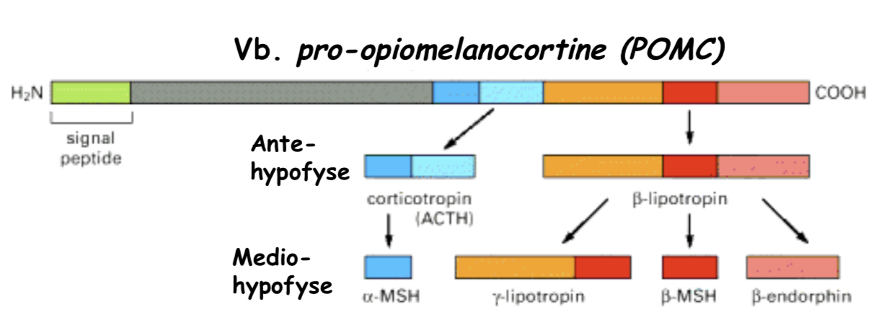
- Productie peptidehormonen: synthese als polyproteïne pro-hormoon
  - Te klein om herkend te worden door cargoreceptoren in granulen & voor co-translationele translocatie doorheen ER-membraan
  - Verschillende processings in verschillende weefsels door pro-hormoon convertasen
    - Start in Golgi, afsnoering voor clathrinemantels (merker voor immature hormoonvesikels), daarna verder in secretievesikels
  - N-linked oligosaccharidecores worden aangehecht op hormoon in ER -> specifieke werking & extracellulaire levensduur hormoon & receptor
- Secretie peptidehormoon:
  - NT in kleine synaptische vesikels, mature peptidehormonen in ‘dense core vesikels’
      - Docking: wachten onder oppervlak celmembraan
  - Constitutieve (zonder signaal) en geregelde (met signaal vb. hormoon/NT/Ca) secretie
- Binding peptidehormoon:
  - Complementaire set v-SNAREs en t-SNAREs
  - Hulp van Rab-proteïne
- Lipid Rafts in celmembraan: cholesterol, glycolipiden, GPI-verankerde eiwitten, eiwitten met groot transmembranair domein (membraanreceptoren)

Grote klassen van de peptidehormonen:
Neuro-endocriene cellen in supra-optische kern hypothalamus scheiden releasing en inhiberende hormonen uit in poortader die vertakt in hypofysaire voorkwab
- 1. Thyrotropine releasing hormoon (TRH) – schildklier
  - 3 residus: pyroglutamaat, histidine, pro-NH₂
  - TRH -> TSH -> thyroïde hormonen [-> - TSH]
- 2. Corticotropine releasing hormoon (CRH) – bijnier
  - CRH -> ACTH -> cortisol [-> - ACTH]
- 3. Gonadotripine releasing hormoon (GnRH) – gonaden
  - GnRH -> LH en FSH -> stimulans ovaria en testes
- 4. Groeihormoon releasing hormoon (GHRH) – groei
  - GH -> IGF-1 -> groeischijven uitgroeien, bescherming neuronen
- 5. Prolactine releasing hormoon (PRH) – lactatie
  - Positief effect:
    - Stimuleert secretie prolactine (dopamine remt)
    - Effect groter tijdens zwangerschap
    - Verlaging insuline-receptoren vetweefsel heupen, verhogen borsten
- Hypofysaire glycoproteïne hormonen: TSH, FSH, LH
  - Veel suikers -> groot
  - Twee peptideketens: zelfde alfa, veschillende beta
  - N-linked glycosylering
  - Na secretie: halfwaardetijd 2-3 h
    - Tijdens rondgang in bloed: afbraak siaalresidus door sialidasen
    - Blootgelegde galactoseresidus herkend door lever -> opname door lever
- Placental gonadotropine (hCG): verwant aan FSH/LH
  - Zelfde werking, meer siaalzuurresten (lager in bloed)
  - Neemt rol LH over tijdens zwangerschap
    - Stimuleert aanmaak progesteron in corpus luteum

Les 3b – Wateroplosbare hormonen
Hormonen v.h. maag-darmkanaal:
- Slechts weinig peptidehormonen bekend
  - 1. Secretine (28 AZ): proximale dunne darm
    - Familie: incretines
    - Secretiestimulus: lage pH
    - Stimuleert exocriene pancreas (productie HCO₃⁻)
  - 2. Gastrine (17 AZ):
    - Secretiestimulus: halfverteerde eiwitten in maag & n. vagus
    - Secretieinhibitus: lage pH & somatostatine S28
    - Stimuleert secretie maagzuur door falietale cellen
  - 3. Cholecystokine CCK (33 AZ):
    - Secretiestimulus: halfverteerde lipiden in maag & n. vagus
    - Vertraagt maaglediging, stimuleert lediging galblaas en productie spijsverteringenzymen door exocriene pancreas
  - 4. & 5. GIP en GLP-1:
    - Secretiestimulus: glucose -> K-cellen -> GIP -> bloed -> L-cellen -> GLP-1
    - Combinatie glucose, GLP-1 en GIP naar endocriene pancreas om insulinesecretie te stimuleren (incretine-effect)
    - Halfwaardetijd: 2 min.
    - Vorming GLP-1 varianten uit pre-pro-glucagon polypeptide in L-mucosacellen darm
  - 6. Somatostatine S-28 (28 AZ): darm
    - Secretieinhibitus: n. vagus
    - Remt maagsecretie, exocriene pancreassecreties, insuline- en glucagonsecretie
    - S-14 in endocriene pancreas

Hormonen van de endocriene pancreas:
- Belang glucose-, AZ-, lipidehomeostase
- Insuline - betacellen
- Glucagon - alfacellen
- Somastatine S14 - deltacellen
  - Remt secretie insuline en glacagon
- Pancreatic Peptid Hormone (PP) - Eilandjes van Langerhans
  - Stimuleert maagsecretie, remt motiliteit maag/darm

Bloedvolume en bloeddrukregelende peptidehormonen:
- Antidiuretisch hormoon (ADH) – posterieure hypofyse
  - Stimuleert wateropname in niertubuli en urinecollecteerbuisjes
- Atrial Natriuretic factor (ANF) – voorkamers hart
  - Bevordert Na⁺-excretie
    - Verlaagt bloedvolume en druk
- Angiotensine II (AT-II) – nier, long
  - Vasoconstrictor, verhoogt aldosteronsecretie
  - Kort aanwezig in bloed
  - Angiotensinogeen -> angiotensine I -> angiotensine II
- Vasoconstrictoren: samentrekken vaatwanden
  - Verhogen bloeddruk
  - Vb. ADH, angiotensine, andrenaline

Calcemieregelende peptidehormonen:
- Parathyroïde Hormoon (PTH) – bijschildklier
  - Activatie door lage calcemie
    - Lege Ca²⁺-receptor -> PTH -> Osteoclast activating Factors (OAF) -> fosfatasen en hydrolasen -> vertering matrix botweefsel (CaOH)
  - Activatie vitamine D3 tot calcitriol gestimuleerd door PTH
    - Verhoogde calciumopname in darm en nier
- Calcitonine – schildklier
  - Remming osteoclasten, stimulans osteoblasten
    - Opname calcium uit bot, in botmineraal
  - Verlaagt reabsorptie Ca²⁺ door niertubules

Groeifactoren:
- Neurotrofines (trofische factoren)
- Nerve Growth Factor (NGF) –
  - Groei en overleving zenuwcellen
- Epidermal Growth Factor (EGF) –
  - Groei epidermale cellen
- Erytropoïetine (EPO) – nieren
  - Glycoproteïne
  - Bij gebrek zuurstoftransport
  - Bindt op EPO-R van bloedcelvoorlopers -> differentiatie nieuwe RBC
- Colony Stimulating Factors (CFS) – stamcellen
  - Differentiatie en groei stamcellen tot verschillende types bloedcellen
- IGF-1 & 2 –
  - Insuline-achtige werking (anabool)
  - Celdeling stimuleren

Cytokines:
- Regeling immuunsysteem, ontstekingsreacties, metabolisme, groei cellen en weefsels
- Voorbeelden:
  - Interleukines (IL-1 t.e.m. 36)
  - Interferons (IFN)
  - Tumor Necrosis Factors (TNF)
  - Transforming Growth Factors (TGF)
  - Leptine
- Eigenschappen:
  - Hoge conserveringsgraad bij alle dieren
  - Hoge affiniteit receptoren
  - Pleiotropie (verschillende functies 1 cytokine)
  - Redundantie (overlap in functies)

Cytokine-receptoren:
- Klasse 1: IL-6, IL-11, LIF
  - Transmembraaneiwitten die cytokines herkennen
  - Verschillende types ketens:
    - Specifieke cytokineherkenning
    - Specifieke signaaltransductie in cel
  - Dimerisatie in hexamerisch complex
- Klasse 2: IFN
  - Actief na virale infecties -> effect op RBC
  - Zowel ligandbindend als signaaltransducerend domein
  - Oligomeren (dimeren)
- Klasse 3: TGF
  - Herkenning via 2 receptorcomponenten
  - Pentamere structuur
  - Activatie Ser/Thr-kinase
- Klasse 4: TNF, FAS, TWEAK, TRAIL
  - Extracell. cysteïnerijke domeinen
  - Intracell. dead-domains
  - Trimerisatie na ligandbinding
  - Zelf geen enzymatische activiteit
    - Binden adaptors -> recruteren cytosolische eiwitten (proteasen, kinasen…)

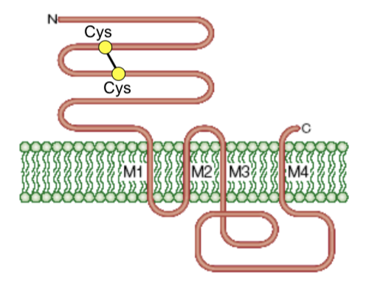
Les 4 – Ionkanaalreceptoren (LGIC’s)
Indeling:
- Cys-loopreceptoren
  - 5 subeenheden
    - N-terminaal extracell. domein, 4 transmembranaire domeinen, intracell. domein
    - Cys-loop door Cys-X-Cys-structuur (disulifdebrug)
  - Grote functionele variabiliteit door heteropentameren
  - Inhibitorische (anion-selectieve) receptoren: glycinereceptor, GABA-receptor
  - Excitatorische (kation-selectieve) receptoren: 5-HT-receptor, histaminereceptor
- Ionotrope glutamaatreceptoren
  - NMDA-receptor
  - Kainaatreceptor
  - AMPA-receptor
- ATP-responsieve (purinerge) kanalen
  - P2X-receptor

Nicotinerge ACh-receptor:
- Conductiviteit postsynaptische neuromusculaire membranen verhogen door Ach of nicotine
- Combinatie ionkanaal en neurotransmitter-receptor
- Cilindrische en pentamere opbouw
  - Alfa-subeenheid
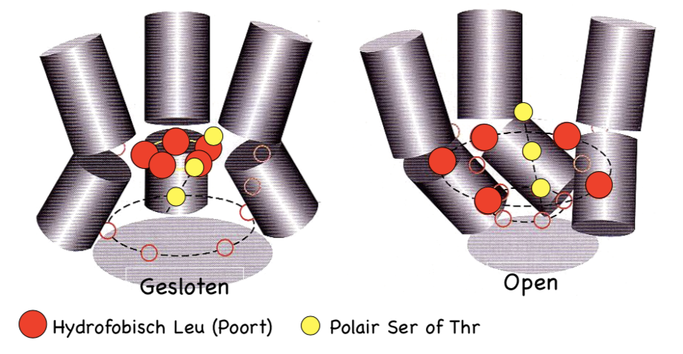
  - Beta-, gamma-, deltasubeenheden
    - Bindingssites voor ACh op overgangen
  - Kanaalruimte
- Bij binding ACh: verplaatsing M2-helices
  - Opening kanaal door rotatie: hydrofobe Leu-poort
  - Influx Na⁺ geleid door Ser en Thr
  - Na lange blootstelling: sluiten (desensitisatie)
- Ionstroom alleen signifcant als 2 ACh per AChR
- Verwant aan 5-HT2-receptor
  - Beiden transporteren kationen (bepaald door zure residu (Glu) in top en bodem)
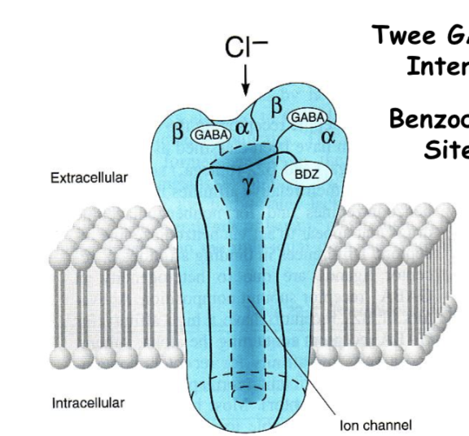
GABA-receptor:
- 2 GABA-bindingssites op alfa-beta-interfaces
- Benzodiazepine-bindingssite op alfa-gamma-interface
  - Benzodiazepines verhogen probailiteit GABA-R-opening
- Transport anionen (bepaald door basische residu’s (Arg) in top en bodem)
  - Transport Cl—ionen
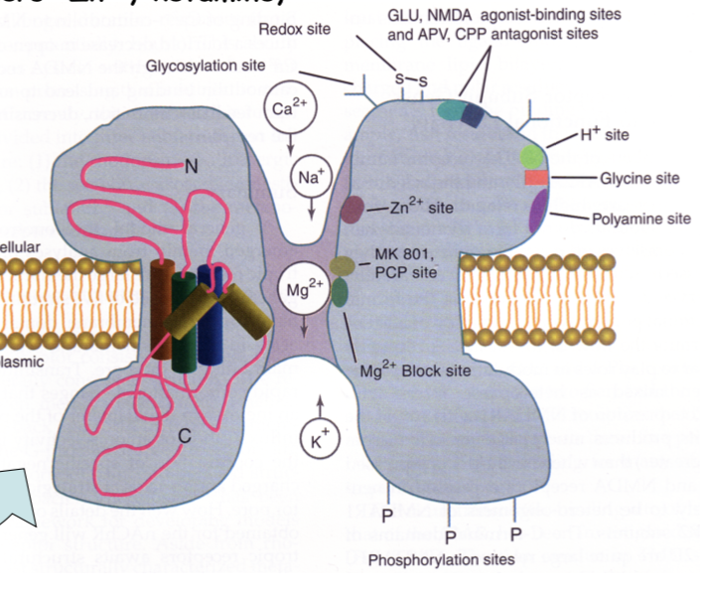
NMDA-receptor:
- Excitatorische en toxische effecten glutamaat
- Tetramerisch, heteromerisch ionkanaal
  - 4 hydrofobe helices
  - M2: wand centrale porie (maar niet transmembranair)
- Agonisten: NMDA en Glu, co-agonist: Glycine (versterkt effect)
- Negatieve modulatoren: Mg²⁺, Zn²⁺

Belang bij spiercontracties:
- Instroom Na⁺-ionen -> lokale depolarisatie sarcolemma
  - Actiepotentiaal verspreid via T-tubuli
  - Stimulans T-tubule Ca²⁺-kanalen, vervolgens Ca²⁺-release kanalen
  - Calcium uit ER naar cytoplasma -> spiercontractie
- Rustwaarde terug door Cl—kanalen

ΔV-gevoelige Na⁺-kanaal:
- Voltagegevoelige ionkanalen
- Veel verschillende soorten
- Transmembranaire domeinen vormen gesloten kanalen bij rustpotentiaal
- Omkering membraanpotentiaal: aantrekken bepaalde geladen groepen
  - Opening door verschuiving gebonden domeinen
- 3 fases: activatie, desactivatie, inactivatie
  - Activatie: geïnduceerd door depolarisatie
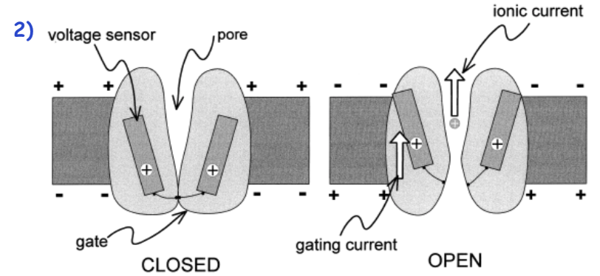
  - Inactivatie: cytoplasmatische domeinen sluiten kanaal af
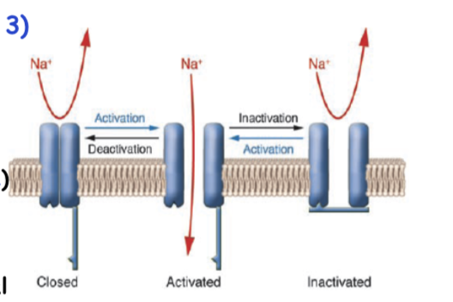
  - Desactivatie: na repolarisatie van membraan

Les 5 – G-proteïne gekoppelde receptoren (GPCR)
Algemeen:
- 100-tal subfamilies
  - Mutaties -> oorzaak erfelijke en somatische aandoeningen (kanker, infertiliteit…)
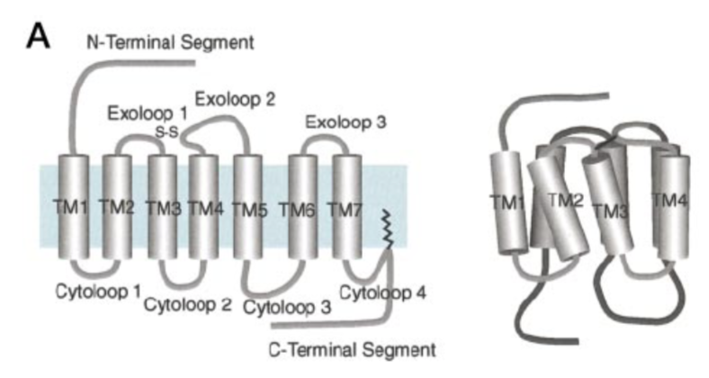
- Opbouw
  - Extracell. N-terminaal deel
  - 7 transmembranaire domeinen (7-helix receptors)
  - 3 exolussen, 3-4 cytolussen
  - Intracell. C-terminaal deel
- Signaaltransducitie via G-proteïne
- 1 ligand werkt op verschillende GPCRs

Indeling:
- Klasse I: Rhodopsine-groep
  - Visuele pigmenten
  - Verschillende types:
    - Eicosanoïde-R
    - Nucleotide-R
    - Neurotransmitter-R
    - Peptidehormoon-R
    - Glycoproteïne-R
    - Protease geactiveerde receptoren
- Klasse II: Glucagon-groep
  - Verschillende types:
    - Calcitonine-R
    - Corticotropine Releasing Hormoon-R
    - Glucagon-R
    - Parathyroïd Hormoon-R
- Klasse III: mGlu-groep
  - Verschillende types:
    - Calciumsensoren
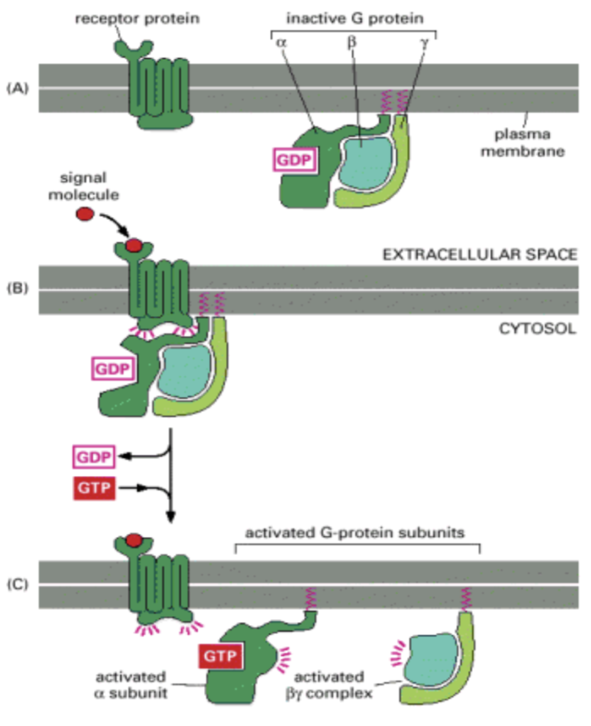
    - GABA_{B}-R
    - Metabotrope glutamaat-R (mGlu-R)

Trimerische G-proteïnen (signaaltransductie):
- G-proteïnen bestaan uit α-GDP, β-GDP, γ-GDP
- Uitwisseling GDP voor GTP
  - Uiteenvalling in α-GTP-monomeer en βγ-dimeer
    - Beïnvloeden effectorenzymen
  - Blijven verankerd in plasmamembraan
    - α (myristaat)
    - βγ (farnesyl)
- Ingebouwde GTPase-activiteit
  - Gα-GTP -> Gα-GDP (terug naar beginsituatie)
  - RGS versnelt hydrolyse GTP
- Homologe desensitisatie: GPCR’s door G-receptor kinasen (GRK) geïnactiveerd via fosforylatie in ligand-gestimuleerde toestand

Medisch belang:
- Cholera toxine: waterige diarree
  - ADP-ribosylering van Gsα
  - GTPase-activiteit uitgeschakeld
  - G-proteïne permanent actief
    - Aanmaak cAMP darmmmucosacellen
- Pertussis toxine: kinkhoest
  - ADP-ribosylering Giα en Goα
  - Permanente inactivatie subeenheden (bevroren in GDP-vorm)

Signaaltransdyctie via adenylylcyclasen en cAMP:
- Stimulatie integrale membraan enzyme Adenylyl Cyclase (AC) door sommige G-proteïnen
  - Katalyseert vorming cAMP als 2nd messenger
  - Snelle reactie mogelijk door zeer lage basale concentratie cAMP
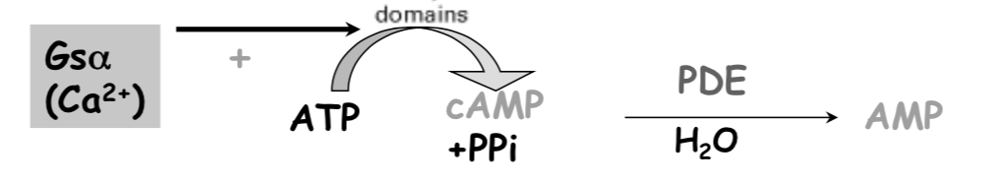
    - Lage c door fosfodiësterase enzym (PDE)
  - Sommige AC’s ook calmoduline nodig voor max. activiteit
- Inhibitie AC door Gαi in GTP-vorm
- AC-stimulerend: glucagon en adrenaline
- AC-inhiberend: somatostatine
- cAMP stimuleert Proteïne Kinase A (PKA)
  - Inactieve vorm PKA: 2 katalystische en 2 regulatorische subeenheden
  - cAMP bindt op R-eenheden -> C komen los en worden actief
  - Snelle fosforylatie doelwiteiwitten
  - Belang lokalisatie PKA!
    - Bepaald door ankereiwitten (AKAP’s)
    - Zorgen ook voor verdere activatie C -eenheden
- OFF-mechanismen:
  - cAMP afgebroken door fosfodiësterasen (PDE)
    - inhibitie cAMP door caffeïne, threobromine…
  - door PKA gefosforyleerde eiwitten w gedefosforyleerd door proteïne fosfatasen (PPasen)
- landurige effecten signaaltransductie via cAMP:
  - PKA-gemedieerde fosforylatie van cAMP Response Element Binding (CERB) (transcriptiefactor)
    - Herkent cAMP Response Element-sequenties in DNA
    - Activeert transcriptie geselecteerde genen

Signaaltransductie via fosfolipase C (PLC-β):
- Exocriene pancreas, gestimuleerd door ACh
- Na binding ACh op muscarinerge AChR: activatie fosfolipase C via G-eiwit
  - PLC-β splitst fosfatidylinositol-4,5-bifosfaat (PIP2) in inositol-1,4,5-trifosfaat (IP3) en diacylglycerol (DAG)
    - 2 2nd messengers
    - IP3: openen IP3-gated Ca²⁺-kanaal -> Ca²⁺ naar cytosol
    - DAG (membraangebonden): recruteert Proteïne Kinase C (PKC) naar membraan en activeert
      - PKC fosforyleert Ser en Thr residu’s
      - Activatie PKC ook via Ca²⁺

Signaaltransductie via Calcium:
- Snelle variaties intracell. Ca²⁺-concentratie belangrijk bij signaaltransducties
  - Rust: 10-30 nM
  - Activatie: 300 nM (door calmoduline, troponine C…)
  - Extracell.: 1 nM
- ON-mechanismen:
  - 1a. ΔV-gevoelige Ca²⁺-kanalen in plasmamembraan openen bij depolarisatie
  - 1b. LGIC-Ca²⁺-kanalen (vb. NMDA-lutamaatreceptor)
  - 1c. Calcium-Release Activated Channels
  - 2. IP3-gated Ca²⁺-kanaal (IP3-receptor)
  - 3. Ryanodine-receptor: staat Ca²⁺ af uit ER
    - cADP is ligand voor kanaal
- OFF-mechanismen:
  - 1. Calciumpompen in plasmamembraan
    - A. Na⁺/Ca²⁺-uitwisseling: onrechtstreeks gebruik ATP (verbruikt Na⁺-gradiënt van actieve Na⁺/K⁺-pomp)
    - B. PMCA’s (plasmamembraan Ca²⁺-ATPasen): brengen cytoplasmatische [Ca²⁺] basaal door ATP-hydrolyse
      - Regeling door calmoduline (detecteert gestegen [Ca²⁺])
  - 2. Calciumpompen in ER-membraan (SERCA’s)
    - Pompen Ca²⁺ van cytosol naar ER-lumen m.b.v. ATP-hydrolyse
      - Regeling door fosfolambaan
  - 3. Calciumbufferende eiwitten in cytosol, MC, ER
    - Lage affiniteit voor Ca²⁺, maar 10-tallen bindingsplaatsen
    - Bufferende werking: binden Ca²⁺ als c te hoog e.o.
- Effecten in cel: transiënte stijging 10-300 nM genoeg voor cell. effect
  - Binding Ca²⁺ met Ca²⁺-gevoelige eiwitten (annexines, calmoduline, troponine C)
- Calmoduline:
  - Bindt tot 4 Ca²⁺-ionen
    - Grote conformatieverandering
    - Vaak subeenheid groter complex
  - Bindt Fosforylase Kinase in spier
    - Geactiveerd door PKA (cAMP = adrenaline) en calmoduline, breekt glycogeen af
    - Synergie tussen 2 2nd messengers Ca²⁺ en cAMP
    - Ook synergie in cellen waarin AC calmoduline-eenheid bezit (dus gevoelig voor Ca²⁺)
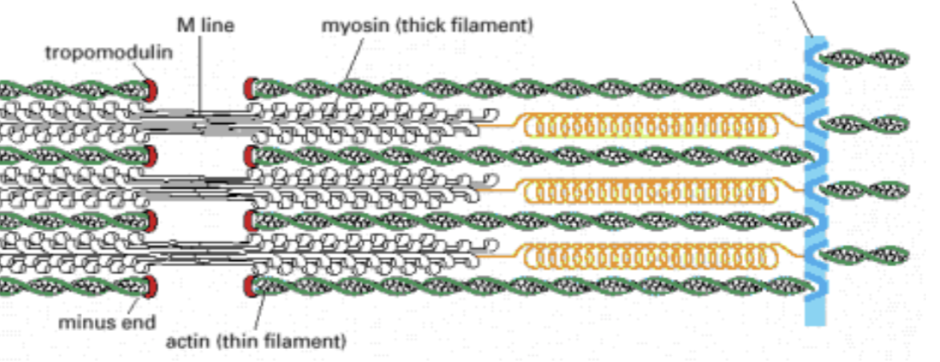
  - Antagonisme cAMP en Ca²⁺ wanneer PDE aanwezig is (gestimuleerd door calmoduline)
- Troponine C:
  - Directe rol spiercelcontractie
  - Dunne filament skeletspier:
    - Actinepolymeer
    - Tropomyosine en troponinecomplex
  - Bij afwezigheid Ca²⁺: tropomyosine schermt actinepolymeer af van interactie koppen dikke filament (myosine zware en lichte keten)
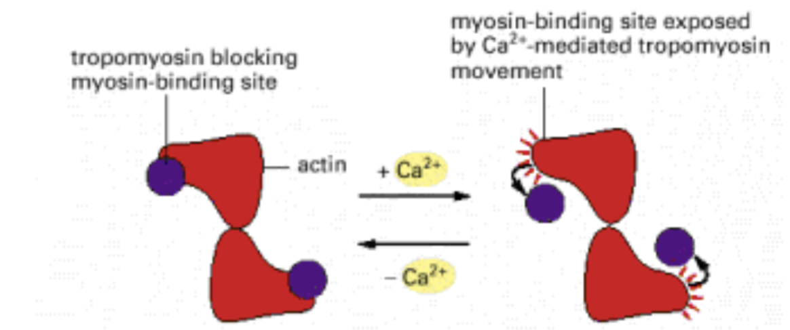
  - Binding met Ca²⁺ -> conformatieverandering, w doorgegeven aan troponinecomplex
    - Langgerekte tropomyosine over actinefilament -> interactie myosinekop en actine mogelijk
    - Actine stimuleert ATPase van myosinekoppen -> beweging (spiervezels verkorten)
- Myosin Light Chain Kinase (MLCK):
  - Gladde spiercellen contraheren in antwoord op Ca²⁺ door activatie MLC-Kinase (MLCK) door calmoduline
  - Fosforylatie MLC door MLCK
  - Gevoelig voor cAMP als 2nd messenger (kan gefosforyleerd w door PKA)
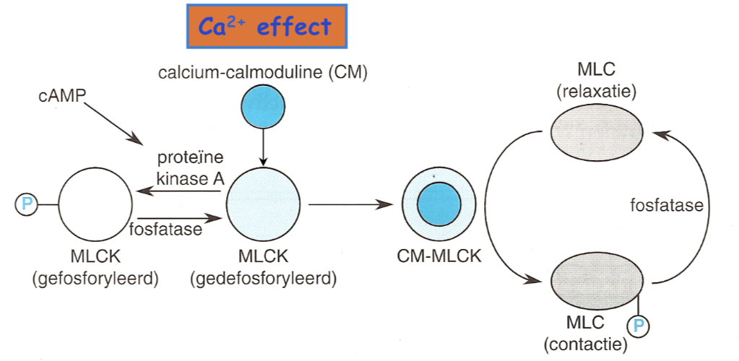
    - Fosforylatie: uitschakeling (cAMP -> relaxatie

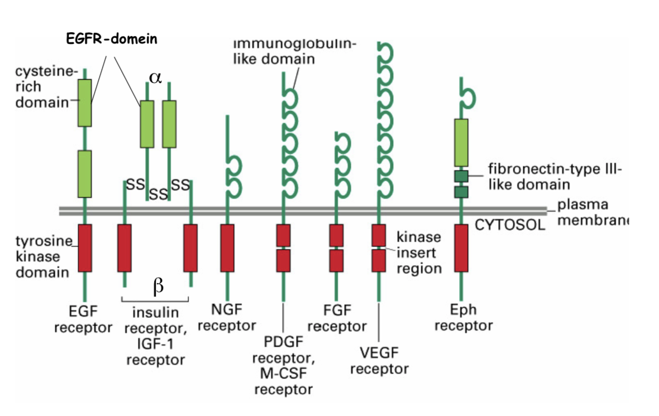
Les 6 – Tyrosine Kinase receptoren
- Transmembranaire eiwitten
  - Soortgelijke TK-domein aan intracell. zijde
  - Extracell. zijde is variabeler
- Activatie d.m.v. dimerisatie van 2 TK-domeinen
  - Dichter bij elkaar door PDGF
  - Intracell. delen autofosforyleren elkaar
- Fosfotyrosines ontstaan, herkenbaar door specifieke eiwitten -> signaaltransductie
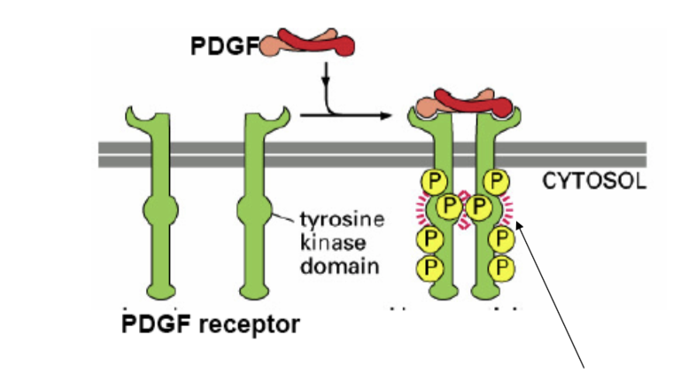
  - SH2-domein op eiwitten (vb. GEF en GAP)
    - Ev. extra factoren recruteren via SH-3 complex

Fosfolipade C-γ weg
- Splitsing inositolfosfolipiden (zie PLC-β)

Fosfo-inositide-3OH-kinase weg (PI3-K)
- Fosforylatie van inositol op 3’ OH door PI3-kinase
- Vb. Proteïne kinase B (proto-oncogen) wordt geactiveerd door PKB-kinase door fosforylatie
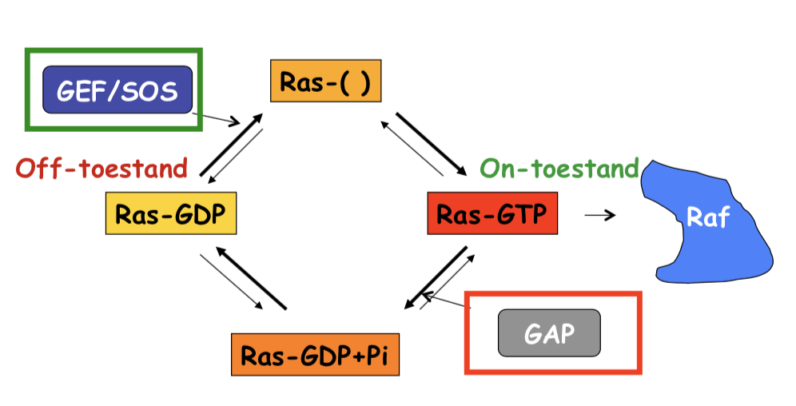
  - Belangrijk bij proteïnesynthese, celgroeifactoren
  - Defosforylatie door Proteïne Fosfatase 2A

Ras weg
- GTP-cyclus van kleine G-eiwitten
  - Hoge affiniteit voor GDP en GTP
  - Lage intrinsieke dissociatieconstante
  - Lage intrinsieke GTPase-activiteit
- Helpereiwitten om bovenstaande problemen te verhelpen/tegenwerken
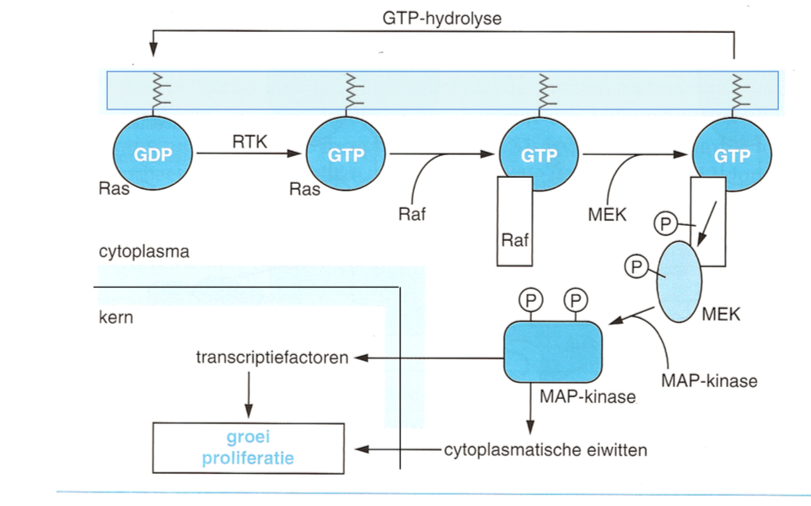
  - GEF, Raf, GAP
- Activatie/inactivatie Ras:
  - 1. Ras is membraangebonden via farnesylgroep
  - 2. RTK-activatie leidt tot binding GRB2 en SOS
  - 3. SOS induceert release van GDP uit Ras
  - 4. GTP-Ras is actief en induceert bio-effect
  - 5. GAP induceert GTPase-activiteit Ras -> signaal stopt
- Ras/MAPK weg: Ras-activatie op TKR -> verhoogde fosforylatie cytoplasm. eiwitten en transcriptiefactoren
  - 1. Ras bindt en activeert Raf-kinase, dat MEK bindt en fosforyleert
  - 2. MEK fosforyleert MAP-kinasen
  - 3. MAPK fosforyleert transcriptiefactoren, enzymen, ribosomale eiwitten…

Signaaltransductie van insuline/GFI-I:
- Binding insuline heft inhibitie β-keten TK-activiteit op
- RTK-domeinen gefosforyleerd
- RTK fosforyleert IRS1 en IRS2
- IRS1 en IRS2 recruteren 3 eiwitten
- Insuline verhoogt Ras-activiteit en PI3-K weg
- GLUT4-translocatie en verhoogde glucose-opname doorPKB-activatie
- Diabetes door deletie IRS2

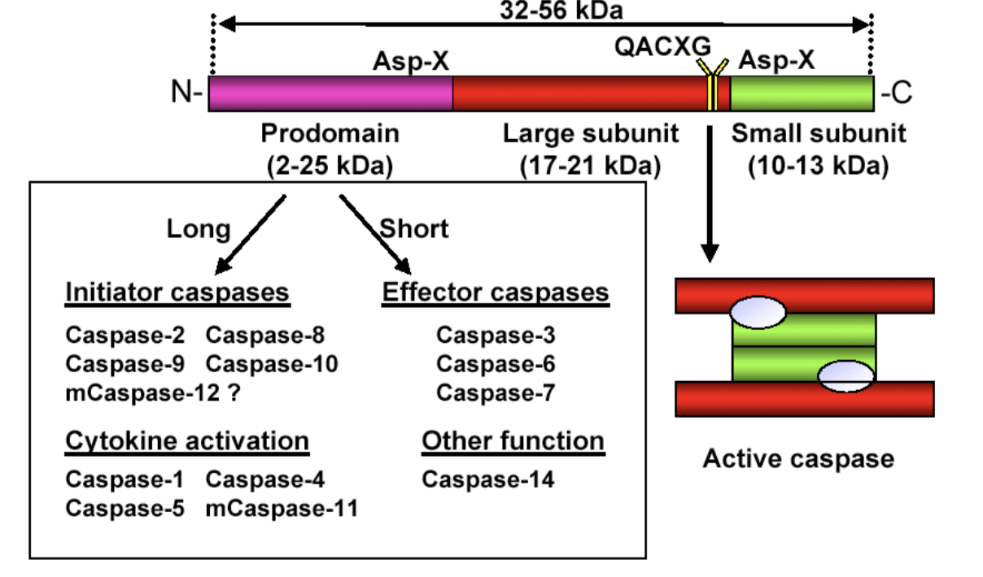
Les 7 – celdoodsignalen (NIET KENNEN)
- 2 wegen voor inductie apoptose:
  - Intrinsieke weg: cel beslist zelf af te sterven
  - Extrensieke weg: receptorgemedieerd
  - Convergeren t.h.v. caspasen
- Caspasen: cysteineproteasen
  - 14 caspasen
  - Gesynthetiseerd als pro-caspasen, daarna proteolyse ter activatie
    - Grote en kleine subeenheden gescheiden door andere caspasen
    - Actieve caspase -> heterotetrameer
  - 3 groepen:
    - Initiatorcaspasen: lang pro-domein met DED- of CARD-domein
      - Activeren effectorcaspasen
      - Activatie door multi-component adaptor complex -> bespoedigt homodimerisatie, daarnaconformationele verandering
    - Executiecaspasen (effectorcaspasen): kort pro-domein
      - Caspase 3 klieft belangrijke cell. eiwitten (actine, lamine…)

      - Klieving -> conformatieverandering in 5 lussen
    - Overigen: inflammatie, celmaturatie
    - Algemeen: procaspase vormt dimeer, activatie door proteolyse in lus 2
  - Caspase 3:
    - Membraanblebbing via ROCKI-klieving
    - Ontmanteling celstructuur
    - DNA-fragmentatie
Extrensieke apoptoseweg:
- Death ligands binden op Death receptoren (DR)
  - TNF-R-familie (vb. Fas)
- T-celactivatie resulteert in expressie Fas-ligand (FasL)
  - Binding op FasR andere T-cel -> elkaar doden
Intrinsieke aptoptoseweg:
- Gezonde cellen: buitenste MC-membraan alleen doorlaatbaar voor metabolieten, niet eiwitten
- Stress -> opening VDAC/ANT-porie in buitenste MC-membraan
  - Cyt C in cytoplasme -> no return
  - Bindt op APAF-1 -> vormt apoptsosoom (7 cyt C, 7 APAF-1, 7 ATP)
  - Apoptosoomgebonden caspase 9 activeert caspase 3
  - Caspase 3 klieft intracell. eiwitten (apoptose)
- BCL verhindert vrijzetting cyt C
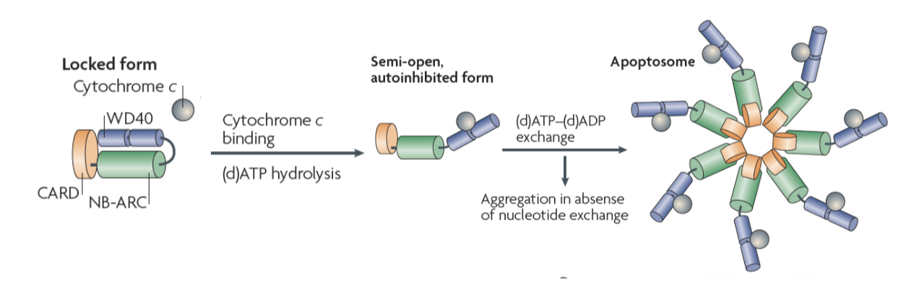
- BAX induceert openingen in MC-membraan

